MAURICIO YÁÑEZ
TORO

38 AÑOS

Av. Ramón Freire
377, depto. 713
RANCAGUA

6 108 37 11
Mauricio.grofman@gmail.com

4

Otros datos

Idiomas Español: Nativo.
Portugués: Nivel Alto.-

Informática Microsoft Office. Nivel Intermedio

Otra Información
Disponibilidad Inmediata

Profesión / Área profesional
Años de experiencia
Experiencia Nacional e Internacional durante 15 años como Bombero y Técnico en Rescate en Estructuras Colapsadas, trabajó en el Área de Administración de Emergencias y Desastres en Protección Civil, en la ciudad de Caracas, Venezuela, como Rescatista en Estructuras Colapsadas y búsqueda electrónica de personas con equipos Searchcam y Delsar de última generación, asesor de instituciones en Chile, Argentina, Venezuela y Policía de la Provincia de Buenos Aires, Argentina, en la Sección Riesgos Especiales.-

1

Habilidades / Capacidades Operativas.-

Capacidad 1 / Liderazgo

Habilidades: Fuerte capacidad de liderazgo y manejo de equipos de trabajo, alta tolerancia a trabajo bajo presión.-

Experiencia: Trabajó y Lideró equipos de trabajo en áreas de rescate en la ciudad de Caracas, posterior a aluvión en zonas pobladas, dependiente del Municipio de Sucre.-

Logros: Logro desarrollar protocolos de mitigación de riesgos estructural en el Municipio de Sucre, en Caracas, Venezuela y que del cual se mantienen hasta el día de hoy, siendo condecorado por el Departamento de Administración de Desastres de dicha Municipalidad.-

Capacidad 2 / Adaptabilidad

Habilidades: Alta capacidad de adaptación a diferentes áreas, escenarios, horarios y sistemas de trabajo.-

Experiencia: Experiencia profesional en la supervisión administrativa en el proyecto penitenciario Santiago 1, de la Comuna de San Joaquín, en Santiago durante 2 años y subcontratos provenientes de Chilectra en constructora Grofman Ltda.-

Logros: Formar parte de un gran equipo de trabajo y llevar a cabo los objetivos de la empresa, bajo la misión y visión de nuestro departamento en Obra, plasmado en la construcción de dicho proyecto.-

Capacidad 3 / Profesionalismo
Habilidades: Resumen de las capacidades del candidato en una determinada área
Experiencia: Experiencia profesional en ése área o en la que ha requerido la capacidad.
Logros: Descripción de los logros que se han conseguido en esa área. No es necesario que sean muy detalladas, pero sí que den una idea general de lo que el candidato puede ofrecer

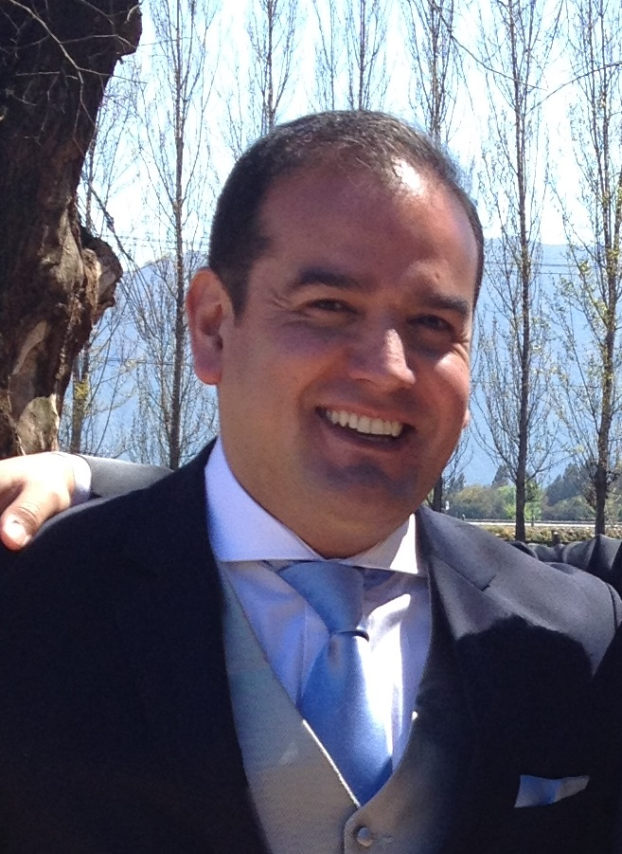

MAURICIO YÁÑEZ
TORO

38 AÑOS

CASADO

RUT:
12.780.731-0

Av. Ramón Freire
377, depto. 713
RANCAGUA

FONO:
6 108 37 11

Mauricio.grofman@gmail.com

MAURICIO YÁÑEZ
TORO

38 AÑOS

Av. Ramón Freire
377, depto. 713
RANCAGUA

6 108 37 11
Mauricio.grofman@gmail.com

Profesión / Área profesional
Dentro de mí desarrollo profesional, ocupe cargos administrativos y de operaciones en terreno, destacando mi alto performance técnico y potenciando mis habilidades de liderazgo, adaptabilidad y profesionalismo en el desarrollo de las actividades encomendadas, con un marcado sentido de la seguridad y salud ocupacional.-
3

Experiencia profesional

2000-2008 CONSTRUCTORA GROFMAN LTDA

Cargo: JEFE OFICINA TECNICA ADMINSTRATIVA

Función: Jefatura a cargo del control administrativo de obra y subcontratos de obra, como también así, ejecutar y calendarizar estados de pago de acuerdo a avances según carta Gantt y supervisar en terreno el cumplimiento de los mismos.-

2009-2013 CONSULTOR ASESOR

Cargo: Asesor

Función: Asesorar y capacitar Instituciones, empresas e industrias en el desarrollo de protocolos de mitigación de riesgos y accidentes, clima laboral adverso y manejo de conflictos, tanto en Chile como Venezuela y Argentina, destacando la asesoría integral a la Policía de la Provincia de Buenos Aires, en la Sección de Riesgos Especiales, emplazada en la Escuela de Oficiales de Policía “Juan Vucetic”, en la ciudad de La Plata, Argentina.-

Formación académica

1992-1996 LIC. COMERCIAL ALBERTO VALENZUELA LLANOS
TITULO DE CONTADOR GENERAL
Obtuve título de Contador General, luego de un proceso de práctica de 720 horas de trabajo y tesis para la obtención del mismo

2001-2006 Universidad de las Américas
TITULO DE PSICOLOGO ORGANIZACIONAL
Otorgado por la Universidad de las Américas, en
Santiago de Chile con fecha 26 de Septiembre del 2007.-

2014 Universidad de los Lagos
Estudiante de la carrera de Técnico en Prevención de Riesgos, sede Rancagua.-

2014 Manipulador de Explosivos, con licencia Vigente al 2016, Numero 12420.-

Profesionalismo

Habilidades: Desarrollo a cabalidad mis aptitudes, capacidades y competencias profesionales y técnicas, en favor del desarrollo de un ambiente de equipo y cumplimiento de objetivos.-

Experiencia: 5 años de Experiencia profesional en las áreas de Recursos Humanos, equipos de trabajo en faenas y brigadas de rescate industrial, supervisión de trabajos de fortificaciones de taludes a empresas contratistas y sus programas de seguridad en terreno, mediante SBC (Seguridad en Base a Comportamiento).-

Logros: Pertenecer, capacitar y liderar equipos de trabajo en distintas áreas y velar por el cumplimiento de las normativas de higiene y seguridad, tareas y objetivos planteados por la empresa.-

2
MAURICIO YÁÑEZ
TORO

38 AÑOS

Av. Ramón Freire
377, depto. 713
RANCAGUA

6 108 37 11
Mauricio.grofman@gmail.com

